

Biuro prasowe better. gaming agency
bettergamingagency.prowly.com

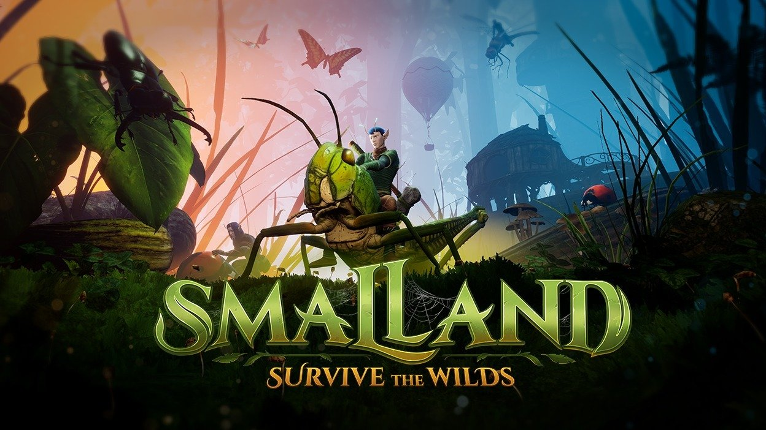

Многопользовательская игра на выживание в открытом мире Smalland: Survive the Wilds вышла на ПК и консолях — версия 1.0 доступна вместе с обновлением Tyrant’s Perch!

Также в этом масштабном приключении на выживание в открытом мире вас ждет множество нововведений.

Манчестер, Великобритания — 15 февраля 2024 г. — Сегодня Maximum Entertainment с радостью объявляет о выходе версии 1.0 игрыSmalland: Survive the Wildsна ПК и консолях! Эта многопользовательская игра на выживание в открытом мире, доступная в Steam и Epic Games Store, а также на PlayStation 5 и Xbox Series X|S, выходит из раннего доступа с кучей новых возможностей.

В последнем обновлении Tyrant’s Perch появилась целая новая область, полная опасных хищников, таких как жуткая панцирная пчела. Также теперь в игре есть система случайных сражений, группировки игроков и множество других возможностей:- Новая область «Логово тирана»- Новая сюжетная ветка- Новый босс с двумя стадиями сражения- 4 новых противника- 2 новых вида брони- 1 новый вид оружия- Новые группировки, к которым можно примкнуть- В магазинах группировок доступны: - 16 новых видов брони - 2 новых вида оружия - 2 новых вида крыльев - 4 новых украшения для строительства- Бонусы группировок, включая уникальные усиления- Система боевых событий: 7 случайных сражений, появляющихся в игровом мире- Другие улучшения и исправления- Изменения баланса для адаптации наносимого и получаемого урона к новым возможностям и противникам- Новое обучение для освоения игры

Преодолевайте лужи размером с озеро и леса выше гор, борясь с опасной средой и стихиями. Укрощайте и седлайте всевозможных громадных созданий — от кузнечиков до ящериц — чтобы выжить в этом диком и жестоком мире. Играйте в одиночку или пригласите до 9 друзей— добавлена поддержка выделенного сервера, эмоции и другие возможности.

Релизный трейлерSmalland: Survive the Wilds​

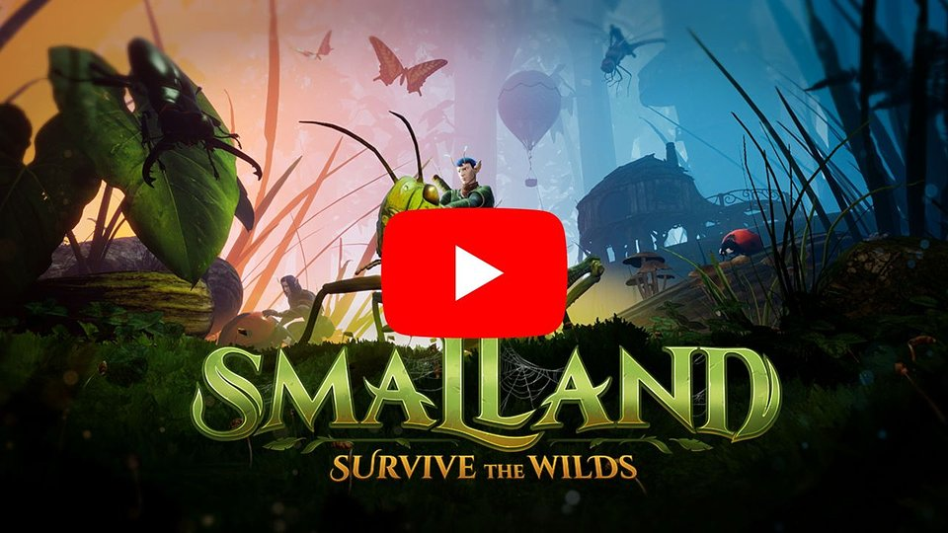
https://www.youtube.com/watch?v=dUoGxeUSqJ8

За время пребывания Smalland в раннем доступе с выходом обновлений, включая последнее обновление Tyrant’s Perch, в ней появилось множество новых областей, биомов, противников, ездовых животных, персонажей, эмоций и много чего еще. Но развитие игры на этом не заканчивается!

Вместе с версией 1.0 на свет появляется дорожная карта нового контента и дальнейших бесплатных обновлений игры в 2024 году.

Физические копии Smalland: Survive the Wilds будут доступны для PlayStation 5 с 16 февраля!

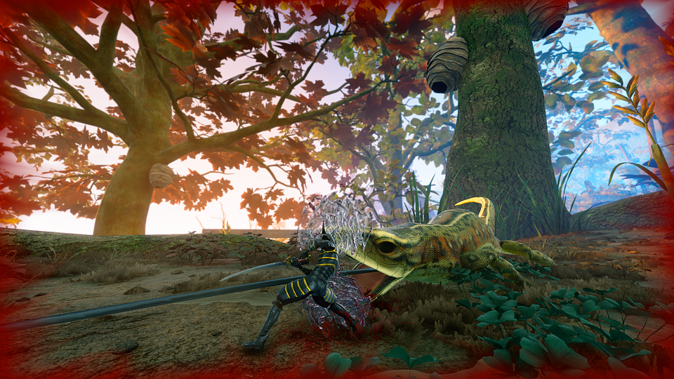

Разработанная и изданная силами одной студии, Smalland: Survive the Wilds вышла в раннем доступе в Steam и Epic Games Store в марте и в неделю выхода набрала на пике 52 тысячи ежедневных игроков и более 1,9 миллиона часов просмотров на Twitch.

Открывайте тайны прошлого этого мира, разбросанные по разнообразным биомам, пытаясь выжить в условиях враждебной природы и суровых стихий.

Укрощайте и седлайте диких животных — громадных жуков, птиц, ящериц и многих других. Каждое из них даст вам особенную возможность передвижения.

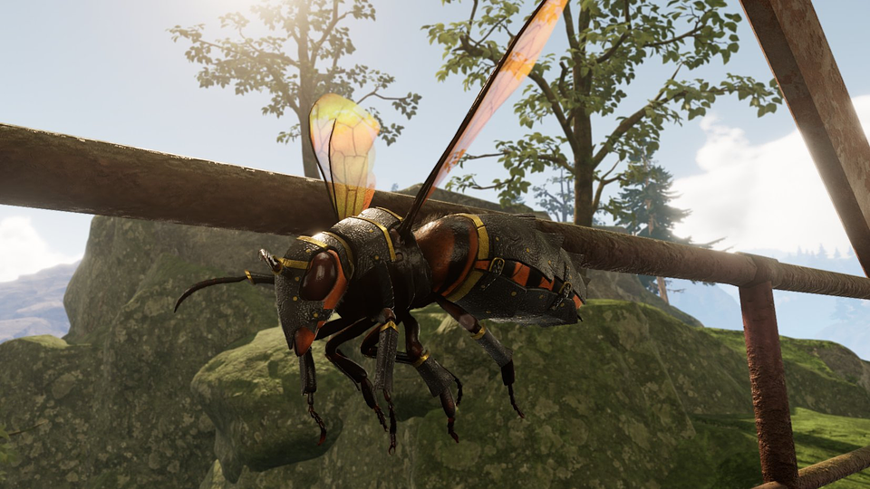

Создавайте прочные доспехи, чтобы получить уникальный облик, и вооружайтесь внушительным арсеналом убойного оружия от боевых молотов до ручных пушек.

Обустраивайте временные стоянки и найдите Великое дерево, чтобы создать базу, доступную в любом мире — берите свой лагерь с собой на любой сервер.

Развивайте Коротышек, повышая уровень персонажа и ездовых животных, ищите ресурсы, создавайте и улучшайте снаряжение, предметы, припасы и многое другое.

Исследовать и покорять мир и его обитателей можно в одиночку или с друзьями. В многопользовательской игре поддерживается до 10 игроков.

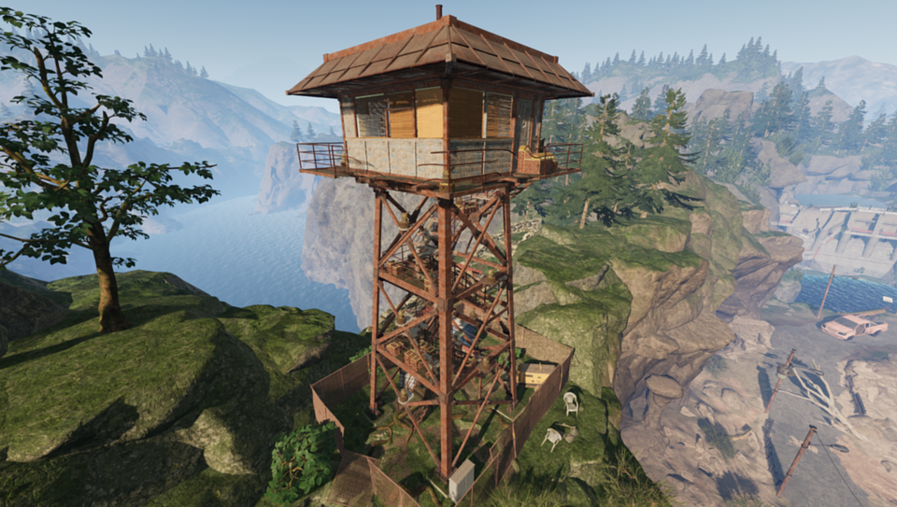

Главные особенности Smalland: Survive the Wilds:

● В уникальных биомах открытого мира Smalland вам предстоит покорять деревья высотой с небоскреб, преодолевать огромные трещины в асфальте и участвовать в других опасных и увлекательных занятиях.

● Создавайте прочные доспехи, чтобы получить дополнительную защиту, новые способности и уникальный облик.

● Укрощайте и седлайте диких животных от ящериц до скорпионов. Вас ждет целый густонаселенный мир.

● Собирайте, улучшайте и создавайте ресурсы для строительства лагеря на земле или на деревьях.

● Найдите Великое дерево, чтобы создать базу, доступную в любом мире.

● Открывайте историю этого мира, общаясь с персонажами, которых будете встречать, пытаясь выжить среди враждебной природы.

●Играйте в одиночку или с друзьями. В многопользовательской игре поддерживается до 10 игроков с возможностью кросс-платформенной игры между Steam и Epic Games Store.

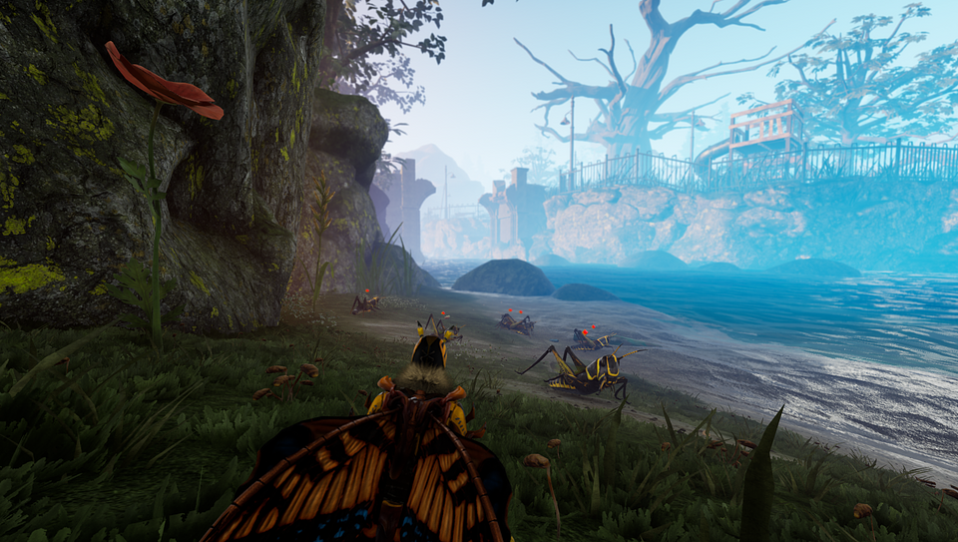

Smalland: Survive the Wilds разрабатывается и издается Merge Games. С 15 февраля игра уже доступна на ПК, PlayStation 5 и Xbox Series X|S! С 16 февраля по всему миру будут доступны физические копии для PlayStation 5. Купить игру можно в Steam и Epic Games Store уже сейчас.

Press kit

Чтобы получить дополнительную информацию, посетите наш веб-сайтwww.mergegames.com или подпишитесь на нас в социальных сетях:Discord:https://discord.gg/mergegamesTwitter -https://twitter.com/MergeGamesLtdFacebook -https://www.facebook.com/MergeGamesLtdYouTube -https://www.youtube.com/c/Mergegames/videosInstagram - https://www.instagram.com/mergegamesltd/

О Maximum Entertainment​Maximum Entertainment — это глобальная медиакомпания по созданию видеоигр — от инди-проектов до AA-релизов, — как оригинальных, так и по различным лицензиям. Сплоченная команда компании имеет за плечами внушительное портфолио и в работе с партнерами делает упор на коллаборацию и инклюзивность, достигая наивысшего уровня качества в создании интерактивных развлечений. Каталог Maximum Entertainment насчитывает уже более 300 релизов. Компания сотрудничает с талантливыми творцами и известными франшизами, доставляя волшебные впечатления всем любителям качественных видеоигр. В Maximum Entertainment работает более 200 специалистов, охватывающих весь процесс создания видеоигр: разработку, издание, трансмедийные материалы, продажи и производство. Посетите веб-сайт Maximum Entertainment: www.maximument.com.

О Merge Games​Merge Games — международная компания по изданию, разработке и распространению видеоигр, располагающаяся в Манчестере, Великобритания. Их конек — масштабные инди-проекты с яркими персонажами, захватывающей атмосферой и увлекательным игровым процессом. Merge выпускает игры для ПК, консолей и стриминговых платформ по всему миру. В их каталоге гордо значатся такие игры, как Smalland: Survive the Wilds, Bramble: The Mountain King, Teenage Mutant Ninja Turtles: Shredder's Revenge, Spirit of the North и многие другие. Merge Games входит в состав Maximum Entertainment. Посетите веб-сайт Merge Games:www.mergegames.com



Jakub Smolak
PR Specialist at better. gaming agency
jakub.smolak@bettergaming.pro
Twitter

